Verba decussata (mots encreuats)
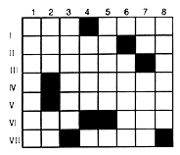

Scribite verba synonyma . EMPLENEU ELS QUADRES AMB SINÒNIMS
Ad libram (horitzontalment)
I. Omnis animalis feminae (non solum mulieri) oppositum. Adverbium adverbio "male" oppositum. II. In altum fero. Praepositio ad exeundum. III. Non oblitus sum. IV. Non multum. V. Currus bellicus apud priscos Gallos. VI. Amplius quam bis. Illo tempore. VII. Hoc dentes continet. Die post hunc diem.

Ad perpendiculum (verticalment)
1. Noli oblivisci! 2. Nutri. Existis. 3. Non solum saepe. 4. Itinera (ac). 5. Adjectivum adjectivo "malus" oppositum. 6. Loca in quibus ilices crescunt. 7. Negatio. Humefactus. 8. Extraham.

RESPOSTES

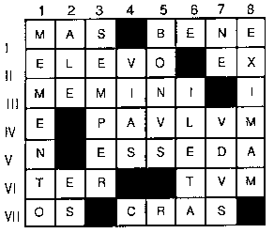

Extracte de LOCUTIO.com

